Taller de java nivel 0

Cristina Martínez Romaña

Ficha: 2026994

Algoritmos

Docente: Miguel Ángel Suarez

ADSI

Sena

2020

1. Llenar las variables A y B con dos números solicitados al usuario. El algoritmo debe intercambiar el valor de las variables. (lo que estaba en A pasa a B y viceversa).

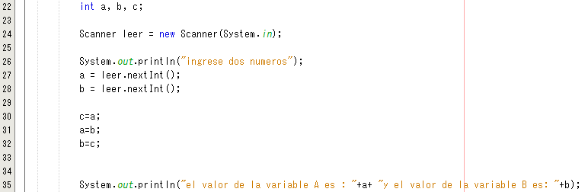

1. Solicitar 2 números mostrar el mayor, el menor o si son iguales.

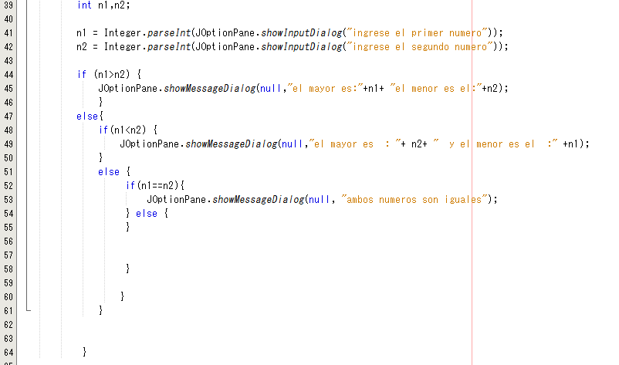

1. Solicitar 4 números y mostrar la suma de los positivos

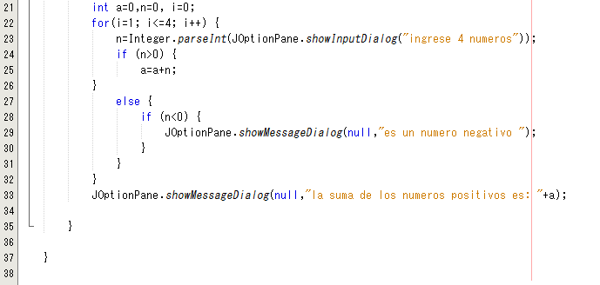

1. Solicitar 4 números y mostrar la suma de los pares

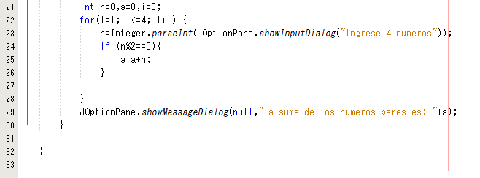

1. Solicitar la cantidad de bebidas a comprar. Si se compran menos de cinco el precio es de $3000 cada una, de $2500 si se compran de cinco a 10 y de $2000 si se compran más de 10.

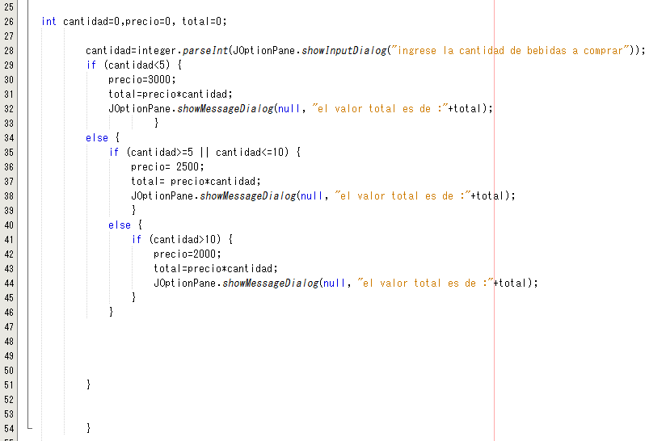

1. Una frutería ofrece las manzanas con descuento según la siguiente tabla

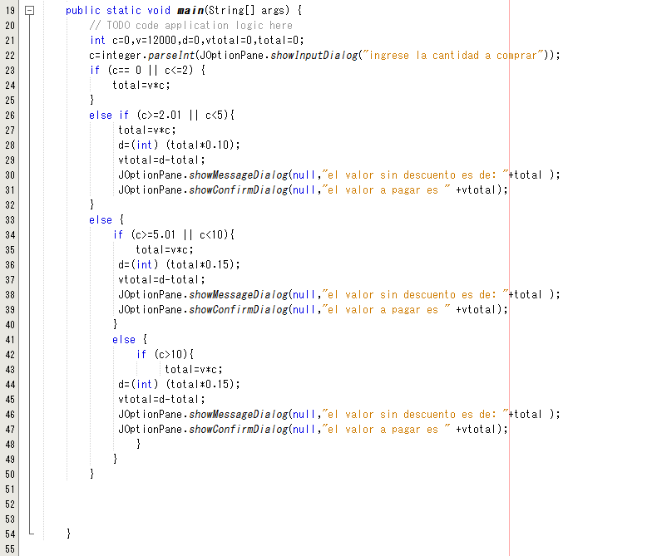

1. Solicitar 10 números y mostrar la cantidad de números pares, ceros, impares

